"Туристік маршруттар мен соқпақтардың мемлекеттік тізілімінен үзінді" мемлекеттік көрсетілетін қызмет регламентін бекіту туралы
Күшін жойған
Солтүстік Қазақстан облысы әкімдігінің 2016 жылғы 26 мамырдағы № 185 қаулысы. Солтүстік Қазақстан облысының Әділет департаментінде 2016 жылғы 28 маусымда N 3795 болып тіркелді. Күші жойылды - Солтүстік Қазақстан облысы әкімдігінің 2020 жылғы 7 ақпандағы № 25 қаулысымен
Ескерту. Күші жойылды - Солтүстік Қазақстан облысы əкімдігінің 07.02.2020 № 25 (алғашқы ресми жарияланған күнінен кейін күнтізбелік он күн өткен соң қолданысқа енгізіледі) қаулысымен.
"Мемлекеттік көрсетілетін қызметтер туралы" Қазақстан Республикасының 2013 жылғы 15 сәуірдегі Заңының 16-бабы 3-тармағына сәйкес Солтүстік Қазақстан облысының әкімдігі ҚАУЛЫ ЕТЕДІ:
1. "Туристік маршруттар мен соқпақтардың мемлекеттік тізілімінен үзінді" қоса беріліп отырған мемлекеттік көрсетілетін қызметтер регламенті бекітілсін.
2. Осы қаулының орындалуын бақылау "Солтүстік Қазақстан облысының кәсіпкерлік және туризм басқармасы" мемлекеттік мекемесіне жүктелсін.
3. Осы қаулы алғашқы ресми жарияланған күнінен кейін күнтізбелік он күн өткен соң қолданысқа енгізіледі.
Солтүстік Қазақстан  облысының әкімі | Е.Сұлтанов
Солтүстік Қазақстан облысы әкімдігінің 2016 жылғы "26" мамырдағы № 185 қаулысымен бекітілген
"Туристік маршруттар мен соқпақтардың мемлекеттік тізілімінен үзінді" мемлекеттік көрсетілетін қызмет регламенті
Ескерту. Регламент жаңа редакцияда - Солтүстік Қазақстан облысы әкімдігінің 25.12.2018 № 370 (алғашқы ресми жарияланған күнінен кейін күнтізбелік он күн өткен соң қолданысқа енгізіледі) қаулысымен.
1. Жалпы ережелер
1. "Туристік маршруттар мен соқпақтардың мемлекеттік тізілімінен үзінді" мемлекеттік көрсетілетін қызмет регламенті (бұдан әрі – Регламент) "Туристік маршруттар мен соқпақтардың мемлекеттік тізілімінен үзінді" мемлекеттік көрсетілетін қызмет стандартын бекіту туралы" Қазақстан Республикасы Инвестициялар және даму министрі міндетін атқарушының 2015 жылғы 26 қарашадағы № 1110 бұйрығымен (Нормативтік құқықтық актілерді мемлекеттік тіркеу тізілімінде № 12841 болып тіркелді) бекітілген "Туристік маршруттар мен соқпақтардың мемлекеттік тізілімінен үзінді" мемлекеттік көрсетілетін қызмет стандартына (бұдан әрі - Стандарт) сәйкес әзірленген.
Мемлекеттік көрсетілетін қызмет осы Регламенттің 1-қосымшасында көрсетілген облыстың жергілікті атқарушы органымен көрсетіледі (бұдан әрі - көрсетілетін қызметті беруші).
Өтінішті қабылдау және мемлекеттік қызметті көрсету нәтижесін беру:
1) көрсетілетін қызметті берушінің кеңсесі;
2) "Азаматтарға арналған үкімет" мемлекеттік корпорациясы" коммерциялық емес акционерлік қоғамы арқылы жүзеге асырылады (бұдан әрі – Мемлекеттік корпорациясы).
2. Мемлекеттік қызмет көрсету нысаны: қағаз түрінде.
3. Мемлекеттік қызмет көрсету нәтижесі - туристік маршруттар мен соқпақтардың мемлекеттік тізілімінен үзінді.
Мемлекеттiк көрсетілетін қызмет нәтижесiн беру нысаны: қағаз түрінде.
Мемлекеттiк қызмет заңды және жеке тұлғаларға (бұдан әрi – көрсетілетін қызметті алушы) тегін көрсетiледi.
Жұмыс кестесі:
1) көрсетілетін қызметті беруші – Қазақстан Республикасының Еңбек кодексіне сәйкес демалыс және мереке күндерінен басқа, дүйсенбіден бастап жұманы қоса алғанда сағат 9.00-ден 18:30-ге дейін, түскі үзіліс сағат 13.00-ден 14.30-ге дейін.
Өтінішті қабылдау және мемлекеттік қызмет нәтижесін беру сағат 9.00-ден 17.30-ға дейін жүргізіледі, түскі үзіліс сағат 13.00-ден 14.30-ге дейін.
Мемлекеттік көрсетілетін қызмет алдын ала жазылусыз және жедел қызмет көрсетусіз, кезек тәртібімен жүзеге асырылады;
2) Мемлекеттік корпорациия – Қазақстан Республикасының еңбек заңнамасына сәйкес жексенбі және мереке күндерінен басқа, дүйсенбіден бастап сенбіні қоса алғанда, белгіленген жұмыс кестесіне сәйкес түскі үзіліссіз сағат 9.00-ден 20.00-ге дейін.
Құжаттарды қабылдау "электрондық" кезек тәртібімен, көрсетілетін қызметті алушының қалауы бойынша, жеделдетілген қызмет көрсетусіз жүзеге асырылады, электрондық кезекті www.egov.kz "Электрондық үкімет" веб-порталы (бұдан әрі - портал) арқылы "броньдауға" болады.
2. Мемлекеттік қызмет көрсету процесінде көрсетілетін қызметті берушінің құрылымдық бөлімшелерінің (қызметкерлерінің) іс-қимылы тәртібін сипаттау
4. Мемлекеттік қызметті көрсету бойынша рәсімді (іс-қимылды) бастауға негіздеме Стандартқа 1-қосымшаға сәйкес нысан бойынша көрсетілетін қызметті алушының өтініші болып табылады.
5. Көрсетілетін қызметті берушінің кеңсесі арқылы мемлекеттік қызмет көрсету процесінің құрамына кіретін әрбір рәсімнің (іс-қимылдың) мазмұны, оның орындалу ұзақтығы:
1) көрсетілетін қызметті беруші кеңсесінің қызметкері өтінішті қабылдайды, өтінішті тіркейді, көрсетілетін қызметті алушыға өтініштің қабылданғаны туралы талон береді және көрсетілетін қызметті берушінің басшысына береді - 15 (он бес) минут;
көрсетілетін қызметті алушы құжаттардың толық топтамасын ұсынбаған жағдайда қызметкері Стандартқа 2-қосымшаға сәйкес нысан бойынша құжаттар топтамасын қабылдаудан бас тарту туралы қолхат береді - 5 (бес) минут.
2) көрсетілетін қызметті берушінің басшысы өтінішпен танысады, тиісті қарар қояды және көрсетілетін қызметті берушінің жауапты орындаушысына орындауға береді - 3 (үш) сағат;
3) көрсетілетін қызметті берушінің жауапты орындаушысы өтінішті қарайды, мемлекеттік қызмет көрсету нәтижесінің жобасын дайындайды және басшыға қол қоюға береді - 2 (екі) жұмыс күні;
4) көрсетілетін қызметті берушінің басшысы мемлекеттік қызмет көрсету нәтижесінің жобасына қол қояды және әрі қарай көрсетілетін қызметті алушыға беру үшін жауапты орындаушыға береді – 15 (он бес) минут;
5) көрсетілетін қызметті берушінің жауапты орындаушысы мемлекеттік қызмет көрсету нәтижесін тіркейді және көрсетілетін қызметті алушыға береді – 15 (он бес) минут.
6. Мемлекеттік қызмет көрсету бойынша рәсімнің (іс-қимылдың) нәтижесі келесі рәсімді (іс-қимылды) бастау үшін негіздеме болады;
1) өтінішті тіркеу;
2) қарарға қою;
3) мемлекеттік қызмет көрсету нәтижесінің жобасы;
4) мемлекеттік қызмет көрсету нәтижесінің жобасына қол қою;
5) мемлекеттік қызмет көрсету нәтижесін беру.
3. Мемлекеттік қызмет көрсету процесінде көрсетілетін қызметті берушінің құрылымдық бөлімшелерінің (қызметкерлерінің) өзара іс-қимыл тәртібін сипаттау
7. Мемлекеттік қызмет көрсету процесіне қатысатын көрсетілетін қызметті берушінің құрылымдық бөлімшелерінің (қызметкерлерінің) тізбесі:
1) көрсетілетін қызметті беруші кеңсесінің қызметкері;
2) көрсетілетін қызметті берушінің басшысы;
3) көрсетілетін қызметті берушінің жауапты орындаушысы.
8. Әрбір рәсімнің (іс-қимылдың) ұзақтығын көрсете отырып, көрсетілетін қызметті берушінің құрылымдық бөлімшелері (қызметкерлері) арасындағы рәсімдердің (іс-қимылдардың) реттілігін сипаттау:
1) көрсетілетін қызметті беруші кеңсесінің қызметкері құжаттар топтамасын қабылдайды, өтінішті тіркейді, көрсетілетін қызметті алушыға өтініштің қабылданғаны туралы талон береді және көрсетілетін қызметті берушінің басшысына жібереді - 15 (он бес) минут;
көрсетілетін қызметті алушы құжаттардың толық топтамасын ұсынбаған жағдайда қызметкері Стандартқа 2-қосымшаға сәйкес нысан бойынша құжаттар топтамасын қабылдаудан бас тарту туралы қолхат береді - 5 (бес) минут.
2) көрсетілетін қызметті берушінің басшысы құжаттармен танысады, тиісті қарар қояды және көрсетілетін қызметті берушінің жауапты орындаушысына орындауға береді - 3 (үш) сағат;
3) көрсетілетін қызметті берушінің жауапты орындаушысы құжаттарды қарайды, мемлекеттік қызмет көрсету нәтижесінің жобасын дайындайды және көрсетілетін қызметті берушінің басшысына қол қоюға береді - 2 (екі) жұмыс күні;
4) көрсетілетін қызметті берушінің басшысы мемлекеттік қызмет көрсету нәтижесінің жобасына қол қояды және әрі қарай көрсетілетін қызметті алушыға беру үшін көрсетілетін қызметті берушінің жауапты орындаушысына береді – 15 (он бес) минут;
5) көрсетілетін қызметті берушінің жауапты қызметкері мемлекеттік қызмет көрсету нәтижесін тіркейді және көрсетілетін қызметті алушыға береді – 15 (он бес) минут.
4. Мемлекеттік қызмет көрсету процесіндегі Мемлекеттік корпорациясы және (немесе) өзгеде көрсетілетін қызметті берушінің өзара іс-қимыл тәртібін сипаттау, сондай-ақ ақпараттық жүйелерді пайдалану тәртібін сипаттау
9. Мемлекеттік корпорацияға және өзге де көрсетілетін қызметті берушілерге жүгіну тәртібін, көрсетілетін қызметті алушының өтінішін өңдеу ұзақтығы:
1) көрсетілетін қызметті алушы мемлекеттік көрсетілетін қызметті алу үшін, Мемлекеттік корпорацияға жүгінеді;
2) Мемлекеттік корпорацияның қызметкері өтініштің дұрыс толтырылуын және осы Регламенттің 4-тармағында көзделген құжаттар топтамасының (әрі қарай – құжаттар топтамасын) толықтығын тексереді.
көрсетілетін қызметті алушы құжаттардың толық топтамасын ұсынбаған жағдайда Мемлекеттік корпорацияның қызметкері Стандартқа 2-қосымшаға сәйкес нысан бойынша өтінішті қабылдаудан бас тарту туралы қолхат береді – 5 (бес) минут;
көрсетілетін қызметті алушы құжаттардың толық топтамасын ұсынған жағдайда, Мемлекеттік корпорацияның қызметкері өтінішті тіркейді, Қазақстан Республикасының заңдарында өзгеше көзделмесе, Мемлекеттік корпорация қызметкері ақпараттық жүйелерде қамтылған, заңмен қорғалатын құпияны құрайтын мәліметтерді пайдалануға көрсетілетін қызметті алушының келісімін алады, құжаттардың қабылданғаны туралы қолхат береді - 5 (бес) минут;
3) Мемлекеттік корпорациясының қызметкер көрсетілетін қызметті берушіге құжаттарды топтамасын жібереді - 1 (бір) жұмыс күні.
Өтінішті беру күні мемлекеттік қызметті көрсету мерзіміне кірмейді;
4) көрсетілетін қызметті беруші рәсімдерді (іс-қимылдарды) мемлекеттік қызметті көрсету процесінде көрсетілетін қызметті берушінің құрылымдық бөлімшелерінің (қызметкерлерінің) іс-қимыл тәртібін сипатына сәйкес жүзеге асырады және Мемлекеттік корпорацияға жібереді – 2 (екі) жұмыс күні;
5) Мемлекеттік корпорацияның қызметкері мемлекеттік қызметті көрсету нәтижесін көрсетілетін қызметті алушыға береді - 15 (он бес) минут.
Мемлекеттік қызмет көрсету процесінде көрсетілетін қызметті берушінің құрылымдық бөлімшелерінің (қызметкерлерінің) рәсімдерінің (іс-қимылдарының), өзара іс-қимылдары реттілігінің толық сипаттамасын, сондай-ақ өзге көрсетілетін қызметті берушілермен және (немесе) Мемлекеттік корпорациямен өзара іс-қимыл тәртібінің және мемлекеттік қызмет көрсету процесінде ақпараттық жүйелерді қолдану тәртібінің сипаттамасы осы Регламентке 2-қосымшаға сәйкес мемлекеттік қызмет көрсетудің бизнес-процестерінің анықтамалығында көрсетіледі.
10. Мемлекеттік көрсетілетін қызмет "электронды үкіметтің" веб-порталы арқылы көрсетілмейді.
5. Мемлекеттік қызметті, оның ішінде Мемлекеттік корпорация арқылы көрсетілетін қызметтің ерекшеліктері ескеріле отырып қойылатын өзге талаптар
11. Заңнамада белгіленген тәртіппен өзіне-өзі қызмет көрсетуді, өз бетімен қозғалуды, бағдаралуды жүзеге асыру қабілетін немесе мүмкіндігін толық немесе ішінара жоғалтқан көрсетілетін кызметті алушыға мемлекеттік қызметті көрсету үшін құжаттарды қабылдауды Мемлекеттік корпорация қызметтері 1414, 8 800 080 7777 Бірыңғай байланыс орталығына жүгіну арқылы тұрғылықты жері бойынша шығуымен жүргізеді.
12. Мемлекеттік қызмет көрсету мекенжайлары көрсетілген қызметті берушінің интернет-ресурсында орналастырылған: көрсетілген қызметті берушінің ресми сайттарында.
Мемлекеттік корпорацияның интернет-ресурсы: www.gov4c.kz.
13. Көрсетілген қызметті алушының мемлекеттік қызмет көрсетудің тәртібі мен мәртебесі туралы ақпарат қашықтан қол жеткізу режимінде порталдың "жеке кабинеті", сондай-ақ бірыңғай байланыс орталығы арқылы алу мүмкіндігі бар.
14. Мемлекеттік қызметтер көрсету мәселелері жөніндегі Министрліктің анықтамалық қызметінің байланыс телефондары: 8 (7172) 74 27 90, мемлекеттік қызметтерді көрсету мәселелері жөніндегі бірыңғай байланыс орталығы: 1414, 8 800 080 77 77.
"Туристік маршруттар мен соқпақтардың мемлекеттік тізілімінен үзінді" мемлекеттік көрсетілетін қызмет регламентіне 1-қосымша
Көрсетілетін қызметті беруші
№ р/т | Көрсетілетін қызметті берушінің атауы | Мекенжай, телефон | Жұмыс кестесі
1 | "Солтүстік Қазақстан облысы әкімдігінің кәсіпкерлік және туризм басқармасы" қоммуналдық мемлекеттік мекемесі | Петропавл қаласы Қазақстан Конституциясы көшесі, 58, 517 кабинет, телефон:  8(7152)-50-22-89 | Қазақстан Республикасының еңбек заңнамасына сәйкес демалыс және мереке күндерін қоспағанда, дүйсенбіден жұмаға дейін 13:00-ден 14:30-ға дейінгі түскі үзіліспен сағат 9:00-ден 18:30-ға дейін
"Туристік маршруттар мен соқпақтардың мемлекеттік тізілімінен үзінді" мемлекеттік көрсетілетін қызмет регламентіне 2-қосымша
Көрсетілетін қызметті берушінің кеңсесі арқылы "Туристік маршруттар мен соқпақтардың мемлекеттік тізілімінен үзінді" мемлекеттік қызмет көрсетудің бизнес-процесстерінің анықтамалығы

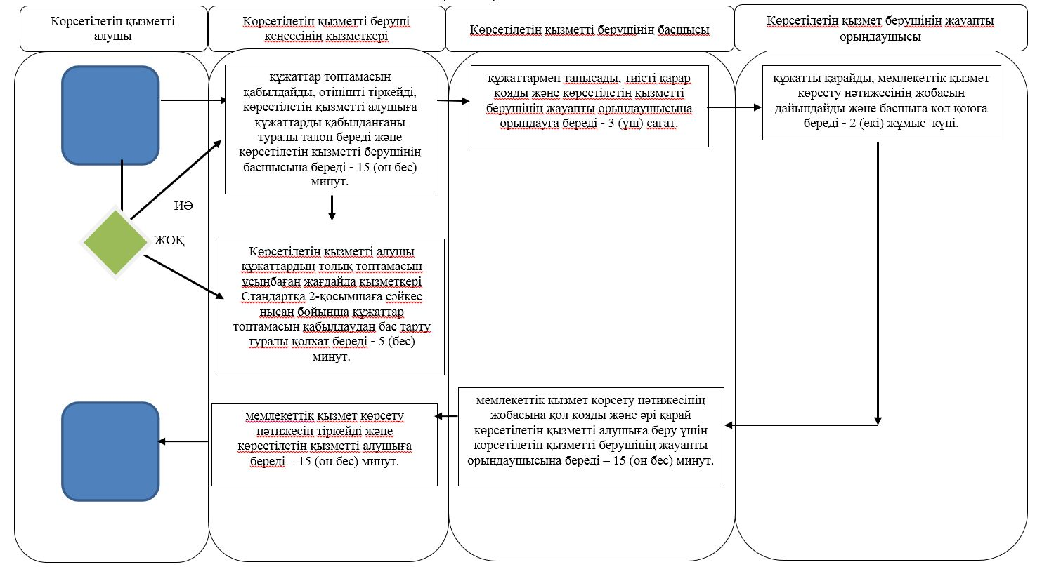

Мемлекеттік корпорация арқылы "Туристік маршруттар мен соқпақтардың мемлекеттік тізілімінен үзінді" мемлекеттік қызмет көрсетудің бизнес-процесстерінің анықтамалығы

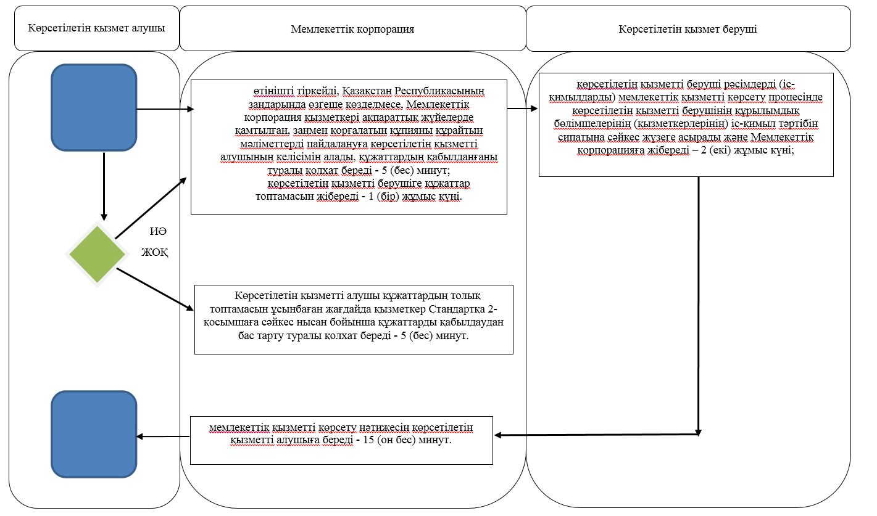

Шартты белгілер:

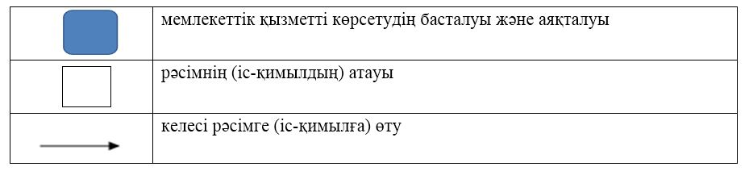

© 2012. Қазақстан Республикасы Әділет министрлігінің «Қазақстан Республикасының Заңнама және құқықтық ақпарат институты» ШЖҚ РМК

